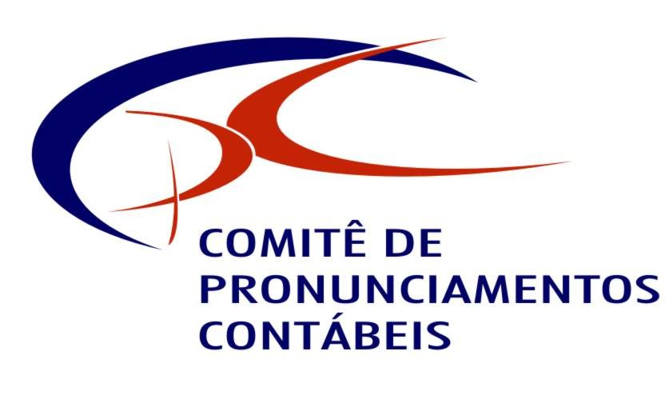

TERMO DE APROVAÇÃO

PRONUNCIAMENTO TÉCNICO CPC-01
REDUÇÃO AO VALOR RECUPERÁVEL DE ATIVOS

A Coordenadoria Técnica do Comitê de Pronunciamentos Contábeis (CPC) torna pública a aprovação pelos membros do CPC, de acordo com as disposições da Resolução CFC no. 1055/05 e alterações posteriores, do PRONUNCIAMENTO TÉCNICO CPC-01 – REDUÇÃO AO VALOR RECUPERÁVEL DE ATIVOS. O Pronunciamento foi elaborado a partir do IAS 36 – Impairment of Assets, emitido pelo International Accounting Standards Board (IASB) e sua aplicação, no julgamento do Comitê, produz reflexos contábeis que estão em conformidade com o documento editado pelo IASB.

A aprovação do PRONUNCIAMENTO TÉCNICO CPC-01 – REDUÇÃO AO VALOR RECUPERÁVEL DE ATIVOS pelo Comitê de Pronunciamentos Contábeis está registrada na Ata da 15ª Reunião Ordinária do Comitê de Pronunciamentos Contábeis, realizada no dia 14 de setembro de 2007.

O Comitê recomenda que o Pronunciamento seja referendado pelas entidades reguladoras brasileiras visando sua adoção.

Brasília, 14 de setembro de 2007.

COMITÊ DE PRONUNCIAMENTOS CONTÁBEIS

